**CAP 5 - MUITO ESTILO SEM SOFRIMENTO**

**PÁGINAS DO HEALTH TRACK USANDO HTML, CSS**



Faça o upload de sua atividade na plataforma FIAP ON, na seção de atividades, e aguarde a nota e o feedback do professor.  
Todos os conhecimentos adquiridos e relacionados às tecnologias HTML, CSS e Bootstrap (capítulos 3 a 5, respectivamente) serão extremamente úteis para este desafio: desenvolver as telas do Health Track!

Com base nas telas que foram desenhadas na Fase 2 (Prototyping), você deve transpô-las, desenhando-as em HTML, CSS e Bootstrap.

Algumas observações:

Mantenha o HTML separado do CSS em arquivos .html e .css, respectivamente.

Use e abuse o Bootstrap: deixe o CSS para personalizações que “fujam” dos padrões do framework (com ele é mais rápido!).

Cuide da navegação do sistema. O formulário de login deve ser redirecionado diretamente para a página do dashboard (posteriormente, com uma programação intermediária, vamos processar a autenticação validando o login e a senha).

A página do dashboard deve possuir um menu com links para as outras funcionalidades.

Os formulários de adicionar/cadastrar informações devem redirecionar diretamente para as listagens de suas informações (por enquanto, não se cadastra nada, de fato).

Formulários de alteração ou listagens devem possuir dados fictícios para termos uma ideia de como a tela vai ficar quando realmente estiver pronta.

Fique à vontade para criar um layout bem atraente, utilizando fotos, imagens, ícones (mas use o bom senso).

Padrões são importantes

O sistema deve possuir uma identidade visual única (padrões de textos, bordas, tabelas, fontes etc.), de acordo com o padrão escolhido.

Aproveite os recursos do Bootstrap para criar o seu layout responsivo, desde 2015 o Google prioriza em seu ranking os sites adaptados para mobile; além disso, 60% dos acessos aos sites têm origem nos smartphones!

Para desenvolver, você pode utilizar uma IDE como Sublime Text, Atom ou o VSCode, ferramentas mais leves que o Eclipse (que será essencial com a orientação a objetos e Java, mas, no momento, pode parecer “um canhão para matar uma mosca”). Fica a seu critério.

Utilize a estrutura de pastas para se organizar, faça um pacote ZIP contendo todos os arquivos do seu projeto: .html, .css etc. (necessários para o Bootstrap) e nos entregue. Não se esqueça de nada, ok?

Muito bem! Boa atividade e, qualquer dúvida, estamos por aqui, combinado?

**Link do Protótipo:** <https://www.figma.com/file/oexzTi0bDCSweRleIF0Mle/Health-Track>

**Tela 1 -> INICIAL**



* **HTML** (inicial/inicial.html)

<!DOCTYPE html>

<html lang="pt-br">

<head>

    <meta charset="utf-8">

    <title>Health Tech</title>

    <meta name="viewport" content="width=device-width, initial-scale=1">

    <link rel="icon" type="image/x-icon" href="../../assets/imgs/logo.svg" />

    <meta http-equiv="Refresh" content="300">

    <link rel="stylesheet" href="../../assets/css/main.css" />

    <link rel="stylesheet" type="text/css" href="inicial.css" />

    <script src="https://ajax.googleapis.com/ajax/libs/jquery/3.5.1/jquery.min.js"></script>

    <script src="https://cdnjs.cloudflare.com/ajax/libs/popper.js/1.16.0/umd/popper.min.js"></script>

    <script type="text/javascript" src="../../assets/js/bootstrap-4.5.0-dist/bootstrap.min.js"></script>

</head>

<body>

    <div class="container">

        <div class="row">

            <div class="col-xs-6 col-sm-6 col-md-6 col-lg-6">

                <div class="logo">

                    <img src="../../assets/imgs/logo.svg">

                    <h1>Health Tech</h1>

                </div>

            </div>

        </div>

    </div>

    <header>

        <div class="container button-login">

            <div class="row">

                <div class="col-6">

                    <button href="login/login.html"

                            class="btn btn-outline-danger btn-block btn-login"

                            onclick="window.location.href = '../login/login.html'">

                        LOGIN

                    </button>

                </div>

                <div class="col-6">

                    <button href="cadastro.html" class="btn btn-danger btn-block"

                            onclick="window.location.href = '../cadastro/cadastro.html'">

                        CADASTRO

                    </button>

                </div>

            </div>

        </div>

    </header>

</body>

</html>

* **CSS** (inicial/inicial.css)

ody{

*height*:100%;

  }

  .logo img{

*width*: 100%;

*height*: auto;

*padding*: 10% 15%;

*margin-top*: 25%;

  }

  .logo h1{

*font*: Comic;

*font-size*: 2.9em;

*text-align*: center;

*color*: #1e4e87;

*font-style*: italic;

  }

  .container.button-login{

*position*: absolute;

*width*: 100%;

*bottom*: 0;

*left*: 0;

*right*: 0;

*background-color*: #0f437f;

*padding*: 3% 3%;

*text-align*: center;

  }

  .btn-login{

*background-color*: white;

*font-weight*: 600;

  }

**Tela 2 -> LOGIN**

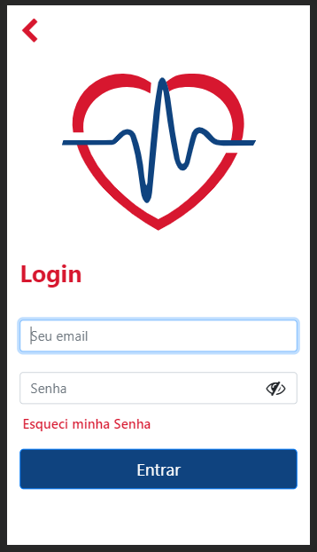

* **HTML** (login/login.html)
* <!DOCTYPE html>
* <html lang="pt-br">
* <head>
* <title>Health tech</title>
* <meta charset="utf-8">
* <meta name="viewport" content="width-device-widt, initial-scale=1, shrink-to-fit=no">
* <meta name="description" content>
* <meta name="author" content>
* <link rel="icon" type="image/x-icon" href="../../assets/imgs/logo.svg" />
* <link rel="stylesheet" href="../../assets/css/main.css"/>
* <link rel="stylesheet" type="text/css" href="login.css"/>
* <script src="https://ajax.googleapis.com/ajax/libs/jquery/3.5.1/jquery.min.js"></script>
* <link rel="stylesheet" href="../../assets/css/main.css">
* </head>
* <style></style>
* <body>
* <div class="container">
* <div class="row">
* <div class="col-2 offset-md-4">
* <a href="../inicial/inicial.html" onclick="window.location.href = '../inicial/inicial.html'">
* <i class="fa fa-chevron-left" aria-hidden="true"></i>
* </a>
* </div>
* </div>
* <form class="form-signin">
* <div class="row">
* <div class="col-12">
* <img class="logo"  src="../../assets/imgs/logo.svg">
* </div>
* </div>
* <div class="row">
* <div class="col-s-10 col-sm-10 colx-md-10 col-lg-10">
* <h1 class="h3 mb-3 font-weight-normal"><b>Login</b></h1>
* </div>
* </div>
* <div class="row">
* <div class="col-xs-12 col-sm-12 col-md-12 col-lg-12">
* <label for="inputEmail" class="form-label"></label>
* <input type="email" id="inputEmail" class="form- control" placeholder="Seu email" required="" autofocus="">
* </div>
* </div>
* <div class="row">
* <div class="col-xs-12 col-sm-12 col-md-12 col-lg-12">
* <label for="inputPassword" class="form-label"></label>
* <h2 class="fa fa-eye-slash" aria-hidden="true"></h2>
* <input type="password" id="inputPassword" class="form-control" placeholder="Senha" required="">
* </div>
* </div>
* <div class="row">
* <div class="col-12">
* <h4 href="../recuperar-senha/recuperar-senha.html"
* onclick="window.location.href = '../recuperar-senha/recuperar-senha.html'">
* Esqueci minha Senha
* </h4>
* </div>
* </div>
* <div class="row">
* <div class="col-xs-12 col-sm-12 col-md-12 col-lg-12">
* <button href="../indicador/indicador.html"class="btn btn-lg btn-primary btn-block"
* onclick="window.location.href = '../home/home.html'">Entrar</button>
* </div>
* </div>
* </form>
* </div>
* </body>
* </html>
* **CSS** (login/login.css)
* b {
* *color*:#d7172f;
* };
* body {
* *background-color*: #0f437f;
* }
* .form-signin img.logo{
* *width*: 100%;
* *height*: auto;
* *padding*: 10% 15%;
* }
* .form-signin h4{
* *font-size*: 1em;
* *color*:#d7172f;
* *padding*: 4% 1%;
* }
* .form-signin button{
* *background-color*:  #0f437f;
* }
* .container i{
* *color*: #d7172f;
* *font-size*: 2em;
* *margin-top*: 50%;
* }
* .container h2 {
* *position*: absolute;
* *right*: 0;
* *top*: 50%;
* *right*: 8%;
* *font-size*: 1.45em;
* }

**Tela 3 -> CADASTRO**

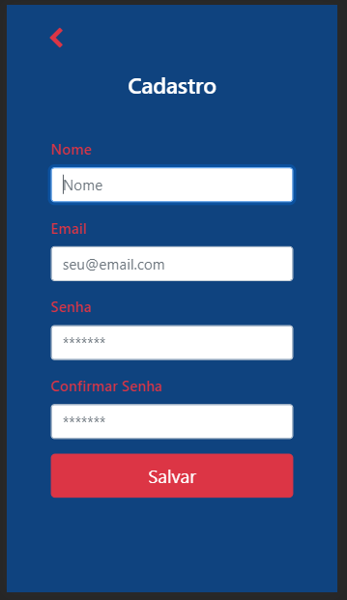

* **HTML** (cadastro/cadastro.html)
* <!DOCTYPE html>
* <html lang="pt-br">
* <head>
* <title>Health tech</title>
* <meta charset="utf-8">
* <meta name="viewport" content="width-device-widt, initial-scale=1, shrink-to-fit=no">
* <link rel="icon" type="image/x-icon" href="../../assets/imgs/logo.svg" />
* <link rel="stylesheet" type="text/css" href="cadastro.css" />
* <link rel="stylesheet" href="../../assets/css/main.css">
* <script src="https://ajax.googleapis.com/ajax/libs/jquery/3.5.1/jquery.min.js"></script>
* <script src="https://cdnjs.cloudflare.com/ajax/libs/popper.js/1.16.0/umd/popper.min.js"></script>
* <script type="text/javascript" src="../../assets/js/bootstrap-4.5.0-dist/bootstrap.min.js"></script>
* </head>
* <body>
* <div class="container">
* <div class="row">
* <div class="col-12">
* <div class="btn-voltar" onclick="window.location.href = '../inicial/inicial.html'">
* <i class="fa fa-chevron-left" aria-hidden="true"></i>
* </div>
* </div>
* </div>
* <form class="form-cadastro">
* <div class="row">
* <div class="col-12">
* <div class="titulo-pagina">
* Cadastro
* </div>
* </div>
* </div>
* <div class="row">
* <div class="col-12 form-group">
* <label for="inputpeso" class="form-label">Nome</label>
* <input type="text" id="inputpeso" class="form-control" placeholder="Nome" required="" autofocus="">
* </div>
* </div>
* <div class="row">
* <div class="col-12 form-group">
* <label for="inputpeso" class="form-label">Email</label>
* <input type="text" id="inputpeso" class="form-control" placeholder="seu@email.com" required="" autofocus="">
* </div>
* </div>
* <div class="row">
* <div class="col-12 form-group">
* <label for="inputmedida" class="form-label">Senha</label>
* <input type="password" id="inputmedida" class="form-control" placeholder="*******" required="" autofocus="">
* </div>
* </div>
* <div class="row">
* <div class="col-12 form-group">
* <label for="inputdata" class="form-label">Confirmar Senha</label>
* <input type="password" id="inputdata" class="form-control" placeholder="*******" required="" autofocus="">
* </div>
* </div>
* <div class="row">
* <div class="col-12">
* <button class="btn btn-lg btn-danger btn-block" onclick="window.location.href = '../home/home.html'">
* Salvar
* </button>
* </div>
* </div>
* </form>
* </div>
* </body>
* </html>
* **CSS** (cadastro/cadastro.css)

body {

*background-color*: #0f437f !important;

}

.form-label {

*color*: #dc3545;

*font-weight*: 600;

}

.btn-voltar {

*font-size*: 1.5em;

*color*: #dc3545;

*margin*: 5% 9%;

}

.form-cadastro {

*margin-top*: 0;

*padding*: 0 10%;

}

.titulo-pagina {

*color*: #fff;

*font-size*: 1.5em;

*font-weight*: 600;

*margin-bottom*: 15%;

*text-align*: center;

}

**Tela 4 -> HOME**

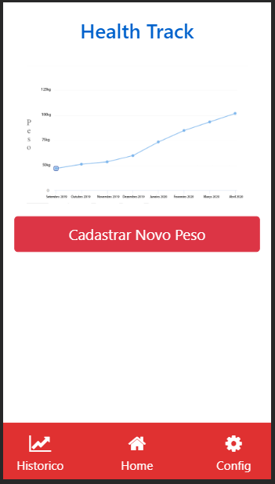

* **HTML** (home/home.html)

<!DOCTYPE html>

<html lang="pt-br">

<head>

    <title>Health tech</title>

    <meta charset="utf-8">

    <meta name="viewport" content="width-device-widt, initial-scale=1, shrink-to-fit=no">

    <link rel="icon" type="image/x-icon" href="../../assets/imgs/logo.svg" />

    <link rel="stylesheet" href="home.css">

    <link rel="stylesheet" href="../../assets/css/main.css">

    <script src="https://ajax.googleapis.com/ajax/libs/jquery/3.5.1/jquery.min.js"></script>

    <script src="https://cdnjs.cloudflare.com/ajax/libs/popper.js/1.16.0/umd/popper.min.js"></script>

    <script type="text/javascript" src="../../assets/js/bootstrap-4.5.0-dist/bootstrap.min.js"></script>

</head>

<body>

    <div class="menu-segment">

        <div class="row">

            <div class="col-4 text-center" onclick="window.location.href = '../historico/historico.html'">

                <div class="icone" style="font-size: 1.6em;">

                    <i class="fa fa-line-chart" aria-hidden="true"></i>

                </div>

                <span>

                    Historico

                </span>

            </div>

            <div class="col-4 text-center" onclick="window.location.href = '../home/home.html'">

                <div class="icone" style="font-size: 1.6em;">

                    <i class="fa fa-home" aria-hidden="true"></i>

                </div>

                <span>

                    Home

                </span>

            </div>

            <div class="col-4 text-center" onclick="window.location.href = '../config/config.html'">

                <div class="icone" style="font-size: 1.6em;">

                    <i class="fa fa-cog" aria-hidden="true"></i>

                </div>

                <span>

                    Config

                </span>

            </div>

        </div>

    </div>

    <div class="container">

        <div class="row">

            <div class="col-12 text-center">

                <div class="titulo">

                    Health Track

                </div>

            </div>

        </div>

        <div class="row">

            <div class="col-12">

                <div class="grafico">

                    <img src="../../assets/imgs/Grafico 1.png" />

                </div>

            </div>

            <div class="col-12">

                <button class="btn btn-lg btn-danger btn-block"

                        onclick="window.location.href = '../peso/peso.html'">

                    Cadastrar Novo Peso

                </button>

            </div>

        </div>

    </div>

</body>

</html>

* **CSS** (home/home.css)

.menu-segment {

*position*: absolute;

*bottom*: 0;

*width*: 100%;

*background-color*: #e03131;

*padding*: 0;

*margin*: 0;

*color*: #fff;

*padding*: 2% 0;

}

body {

*overflow-y*: hidden;

}

.grafico {

*padding*: 0% 5%;

*margin-top*: 0%;

*margin-bottom*: 5%;

}

    .grafico img {

*width*: 100%;

*height*: auto;

    }

.titulo {

*color*: #0062cc;

*font-size*: 1.7em !important;

*padding-top*: 5%;

*font-weight*: 600;

*text-transform*: capitalize;

*margin-bottom*: 8.5%;

}

**Tela 5 -> PESO**

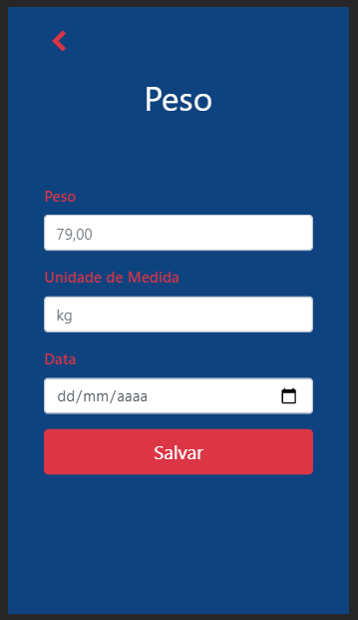

* **HTML** (peso/peso.html)
* <!DOCTYPE html>
* <html lang="pt-br">
* <head>
* <title>Health tech</title>
* <meta charset="utf-8">
* <meta name="viewport" content="width-device-widt, initial-scale=1, shrink-to-fit=no">
* <link rel="icon" type="image/x-icon" href="../../assets/imgs/logo.svg" />
* <link rel="stylesheet" type="text/css" href="peso.css" />
* <link rel="stylesheet" href="../../assets/css/main.css">
* <script src="https://ajax.googleapis.com/ajax/libs/jquery/3.5.1/jquery.min.js"></script>
* <script src="https://cdnjs.cloudflare.com/ajax/libs/popper.js/1.16.0/umd/popper.min.js"></script>
* <script type="text/javascript" src="../../assets/js/bootstrap-4.5.0-dist/bootstrap.min.js"></script>
* </head>
* <body>
* <div class="container">
* <div class="row">
* <div class="col-12">
* <div class="btn-voltar" onclick="window.location.href = '../home/home.html'">
* <i class="fa fa-chevron-left" aria-hidden="true"></i>
* </div>
* </div>
* </div>
* <div class="row">
* <div class="col-12">
* <div class="titulo-pagina">
* Peso
* </div>
* </div>
* </div>
* <form class="form-novo-peso">
* <div class="row">
* <div class="col-12 form-group">
* <label for="inputpeso" class="form-label">Peso</label>
* <input type="text" id="inputpeso" class="form-control" placeholder="79,00" required="" autofocus="">
* </div>
* </div>
* <div class="row">
* <div class="col-12 form-group">
* <label for="inputmedida" class="form-label">Unidade de Medida</label>
* <input type="text" id="inputmedida" class="form-control" placeholder="kg" required="" autofocus="">
* </div>
* </div>
* <div class="row">
* <div class="col-12 form-group">
* <label for="inputdata" class="form-label">Data</label>
* <input type="date" id="inputdata" class="form-control" placeholder="08/06/2020" required="" autofocus="">
* </div>
* </div>
* <div class="row">
* <div class="col-12">
* <button class="btn btn-lg btn-danger btn-block" onclick="window.location.href = '../home/home.html'">
* Salvar
* </button>
* </div>
* </div>
* </form>
* </div>
* </body>
* </html>
* **CSS** (peso/peso.css)

.titulo-pagina {

*color*: #fff;

*text-align*: center;

*font-size*: 2.2em;

}

body {

*background-color*: #0f437f !important;

}

.form-novo-peso {

*margin-top*: 20%;

*padding*: 0 7%;

}

.form-label {

*color*: #dc3545;

*font-weight*: 600;

}

.btn-voltar {

*font-size*: 1.5em;

*color*: #dc3545;

*margin*: 5% 9%;

}

**Tela 6 -> HISTORICO**

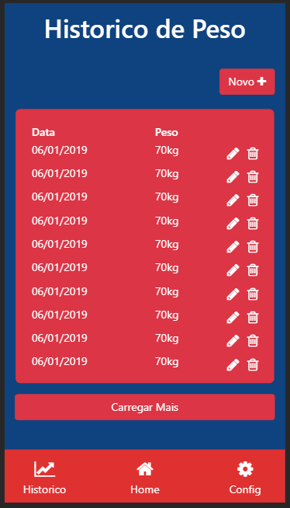

* **HTML** (historico/historico.html)
* <!DOCTYPE html>
* <html lang="pt-br">
* <head>
* <title>Health tech</title>
* <meta charset="utf-8">
* <meta name="viewport" content="width-device-widt, initial-scale=1, shrink-to-fit=no">
* <link rel="icon" type="image/x-icon" href="../../assets/imgs/logo.svg" />
* <link href="historico.css" rel="stylesheet">
* <link rel="stylesheet" href="../../assets/css/main.css" />
* <link rel="stylesheet" type="text/css" href="historico.css" />
* <script src="https://ajax.googleapis.com/ajax/libs/jquery/3.5.1/jquery.min.js"></script>
* <script src="https://maxcdn.bootstrapcdn.com/bootstrap/3.4.1/js/bootstrap.min.js"></script>
* <style>
* </style>
* </head>
* <body>
* <div class="menu-segment">
* <div class="row">
* <div class="col-4 text-center" onclick="window.location.href = '../historico/historico.html'">
* <div class="icone" style="font-size: 1.6em;">
* <i class="fa fa-line-chart" aria-hidden="true"></i>
* </div>
* <span>
* Historico
* </span>
* </div>
* <div class="col-4 text-center" onclick="window.location.href = '../indicador/indicador.html'">
* <div class="icone" style="font-size: 1.6em;">
* <i class="fa fa-home" aria-hidden="true"></i>
* </div>
* <span>
* Home
* </span>
* </div>
* <div class="col-4 text-center" onclick="window.location.href = '../config/config.html'">
* <div class="icone" style="font-size: 1.6em;">
* <i class="fa fa-cog" aria-hidden="true"></i>
* </div>
* <span>
* Config
* </span>
* </div>
* </div>
* </div>
* <div class="container">
* <div class="row">
* <div class="col-12 text-center">
* <h1> Historico de Peso </h1>
* </div>
* </div>
* <div class="row">
* <div class="col-12">
* <div class="btn btn-danger" style="float:right" onclick="window.location.href = '../peso/peso.html'">
* Novo
* <i class="fa fa-plus" aria-hidden="true"></i>
* </div>
* </div>
* </div>
* <div class="row">
* <div class="list form-group">
* <div class="col-12">
* <div class="row titulo-tabela">
* <div class="col-6">
* Data
* </div>
* <div class="col-4">
* Peso
* </div>
* </div>
* <div class="row">
* <div class="col-6">
* 06/01/2019
* </div>
* <div class="col-4">
* 70kg
* </div>
* <div class="col-2 btn-edit-delete">
* <i class="fa fa-pencil" aria-hidden="true"></i>
* <i class="fa fa-trash-o" aria-hidden="true"></i>
* </div>
* </div>
* <div class="row">
* <div class="col-6">
* 06/01/2019
* </div>
* <div class="col-4">
* 70kg
* </div>
* <div class="col-2 btn-edit-delete">
* <i class="fa fa-pencil" aria-hidden="true"></i>
* <i class="fa fa-trash-o" aria-hidden="true"></i>
* </div>
* </div>
* <div class="row">
* <div class="col-6">
* 06/01/2019
* </div>
* <div class="col-4">
* 70kg
* </div>
* <div class="col-2 btn-edit-delete">
* <i class="fa fa-pencil" aria-hidden="true"></i>
* <i class="fa fa-trash-o" aria-hidden="true"></i>
* </div>
* </div>
* <div class="row">
* <div class="col-6">
* 06/01/2019
* </div>
* <div class="col-4">
* 70kg
* </div>
* <div class="col-2 btn-edit-delete">
* <i class="fa fa-pencil" aria-hidden="true"></i>
* <i class="fa fa-trash-o" aria-hidden="true"></i>
* </div>
* </div>
* <div class="row">
* <div class="col-6">
* 06/01/2019
* </div>
* <div class="col-4">
* 70kg
* </div>
* <div class="col-2 btn-edit-delete">
* <i class="fa fa-pencil" aria-hidden="true"></i>
* <i class="fa fa-trash-o" aria-hidden="true"></i>
* </div>
* </div>
* <div class="row">
* <div class="col-6">
* 06/01/2019
* </div>
* <div class="col-4">
* 70kg
* </div>
* <div class="col-2 btn-edit-delete">
* <i class="fa fa-pencil" aria-hidden="true"></i>
* <i class="fa fa-trash-o" aria-hidden="true"></i>
* </div>
* </div>
* <div class="row">
* <div class="col-6">
* 06/01/2019
* </div>
* <div class="col-4">
* 70kg
* </div>
* <div class="col-2 btn-edit-delete">
* <i class="fa fa-pencil" aria-hidden="true"></i>
* <i class="fa fa-trash-o" aria-hidden="true"></i>
* </div>
* </div>
* <div class="row">
* <div class="col-6">
* 06/01/2019
* </div>
* <div class="col-4">
* 70kg
* </div>
* <div class="col-2 btn-edit-delete">
* <i class="fa fa-pencil" aria-hidden="true"></i>
* <i class="fa fa-trash-o" aria-hidden="true"></i>
* </div>
* </div>
* <div class="row">
* <div class="col-6">
* 06/01/2019
* </div>
* <div class="col-4">
* 70kg
* </div>
* <div class="col-2 btn-edit-delete">
* <i class="fa fa-pencil" aria-hidden="true"></i>
* <i class="fa fa-trash-o" aria-hidden="true"></i>
* </div>
* </div>
* <div class="row">
* <div class="col-6">
* 06/01/2019
* </div>
* <div class="col-4">
* 70kg
* </div>
* <div class="col-2 btn-edit-delete">
* <i class="fa fa-pencil" aria-hidden="true"></i>
* <i class="fa fa-trash-o" aria-hidden="true"></i>
* </div>
* </div>
* </div>
* </div>
* </div>
* <div class="row">
* <div class="col-12">
* <div class="btn btn-block btn-danger"onclick="window.location.href = '../historico/historico.html'">
* Carregar Mais
* </div>
* </div>
* </div>
* </div>
* </body>
* </html>
* **CSS** (historico/historico.css)

body {

*background-color*: #0f437f !important;

}

h1 {

*color*: #dc3545;

*margin-top*: 3.5%;

*color*: #fff;

*margin-bottom*: 10%;

*font-size*: 2.35em;

}

.list {

*width*: 92%;

*background-color*: #dc3545;

*border-radius*: 7px;

*padding*: 5% 2%;

*padding-bottom*: 2.5%;

*margin-left*: 4%;

*margin-top*: 5%;

*color*: #fff;

}

    .list .titulo-tabela {

*font-weight*: 600;

    }

    .list .btn-edit-delete {

*padding*: 0;

*display*: inline;

*font-size*: 1.3em;

*font-weight*: 100;

    }

    .list .btn-edit-delete i.fa.fa-pencil{

*padding-right*:10%;

    }

    .list .row {

*padding-bottom*: 1%;

    }

.menu-segment {

*position*: absolute;

*bottom*: 0;

*width*: 100%;

*background-color*: #e03131;

*padding*: 0;

*margin*: 0;

*color*: #fff;

*padding*: 2% 0;

}

**Tela 7 -> CONFIG**

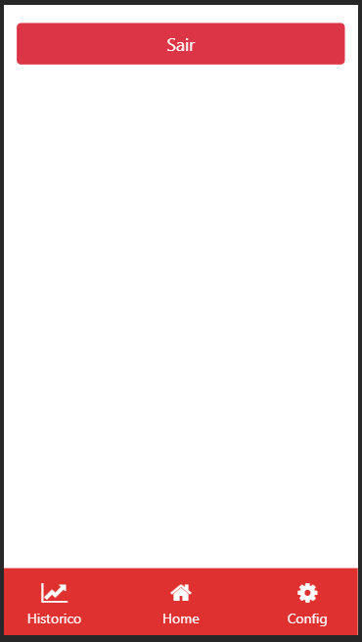

* **HTML** (config/config.html)
* <!DOCTYPE html>
* <html lang="pt-br">
* <head>
* <title>Health tech</title>
* <meta charset="utf-8">
* <meta name="viewport" content="width-device-widt, initial-scale=1, shrink-to-fit=no">
* <link rel="icon" type="image/x-icon" href="../../assets/imgs/logo.svg" />
* <link rel="stylesheet" type="text/css" href="config.css" />
* <link rel="stylesheet" href="../../assets/css/main.css">
* <script src="https://ajax.googleapis.com/ajax/libs/jquery/3.5.1/jquery.min.js"></script>
* <script src="https://cdnjs.cloudflare.com/ajax/libs/popper.js/1.16.0/umd/popper.min.js"></script>
* <script type="text/javascript" src="../../assets/js/bootstrap-4.5.0-dist/bootstrap.min.js"></script>
* </head>
* <body>
* <div class="menu-segment">
* <div class="row">
* <div class="col-4 text-center" onclick="window.location.href = '../historico/historico.html'">
* <div class="icone" style="font-size: 1.6em;">
* <i class="fa fa-line-chart" aria-hidden="true"></i>
* </div>
* <span>
* Historico
* </span>
* </div>
* <div class="col-4 text-center" onclick="window.location.href = '../home/home.html'">
* <div class="icone" style="font-size: 1.6em;">
* <i class="fa fa-home" aria-hidden="true"></i>
* </div>
* <span>
* Home
* </span>
* </div>
* <div class="col-4 text-center" onclick="window.location.href = '../config/config.html'">
* <div class="icone" style="font-size: 1.6em;">
* <i class="fa fa-cog" aria-hidden="true"></i>
* </div>
* <span>
* Config
* </span>
* </div>
* </div>
* </div>
* <div class="container">
* <!--<div class="row">
* <div class="col-12">
* <div class="btn-voltar" onclick="window.location.href = '../indicador/indicador.html'">
* <i class="fa fa-chevron-left" aria-hidden="true"></i>
* </div>
* </div>
* </div>-->
* <div class="row">
* <div class="col-12">
* <button class="btn btn-lg btn-danger btn-block" onclick="window.location.href = '../inicial/inicial.html'">
* Sair
* </button>
* </div>
* </div>
* </div>
* </body>
* </html>
* **CSS** (config/config.css)

/*body {

    background-color: #0f437f !important;

}*/

.form-novo-peso {

*margin-top*: 30%;

*padding*: 0 10%;

}

.form-label {

*color*: #dc3545;

*font-weight*: 600;

}

.menu-segment {

*position*: absolute;

*bottom*: 0;

*width*: 100%;

*background-color*: #e03131;

*padding*: 0;

*margin*: 0;

*color*: #fff;

*padding*: 2% 0;

}

.container {

*padding-top*: 5%;

}